Documentacion de trabajo  
  
Para crear los servicios se ingresa a la URL <https://start.spring.io/> y se selecciona las siguientes opciones.

* **Project:** Maven
* **Language:** Java
* **Spring Boot:** 3.x (estable)
* **Group:** com.ejemplo
* **Artifact:** matriculas-servicio
* **Name:** matriculas-servicio
* **Package name:** com.ejemplo.matriculas
* **Packaging:** Jar
* **Java:** (elige la versión que tienes instalada, por ejemplo, 17 o 21)

**🔹 Agrega las dependencias:**

* Spring Web
* Spring Boot DevTools
* Spring Data JPA (si usarás BD)
* H2 Database (si quieres pruebas)
* Spring Boot Actuator (opcional)
* Eureka Discovery Client (si vas a usar Spring Cloud después)

Captura de pantalla   
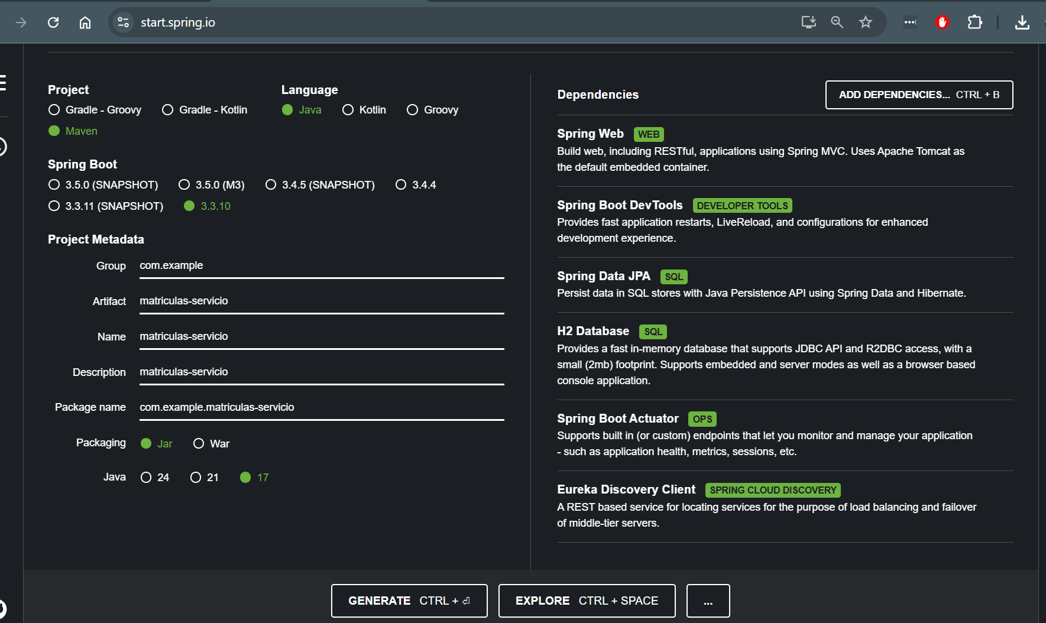  
  
Se descarga el paquete de archivos y se abre con el IDE   
  
Se procede a ejecutar el aplicativo para configura que esta ok   
  
  
El mismo procedimiento se realiza para para los demás servicion **asignaturas-servicio** **y usuarios-servicio  
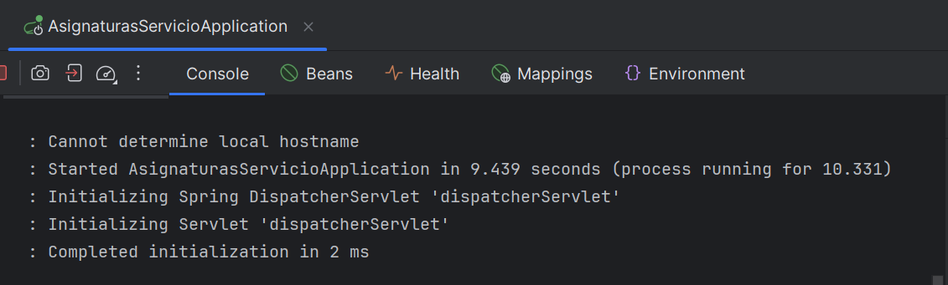  
**

** 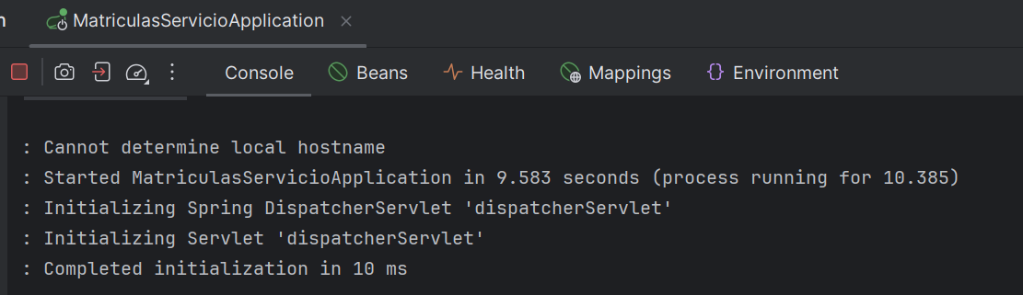  
**Estructuro de **asignaturas-servicio  
  
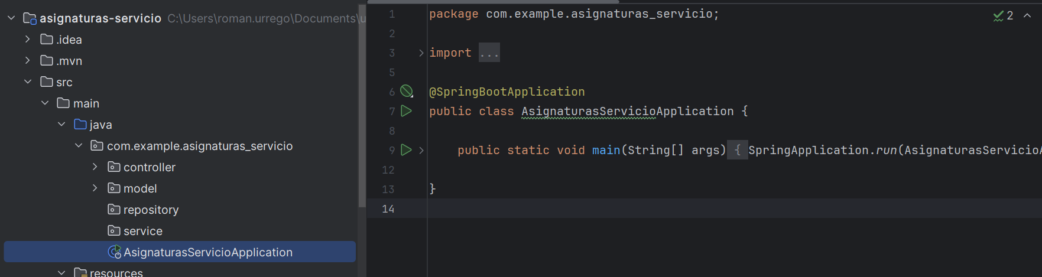**Estructuro de **usuarios-servicio  
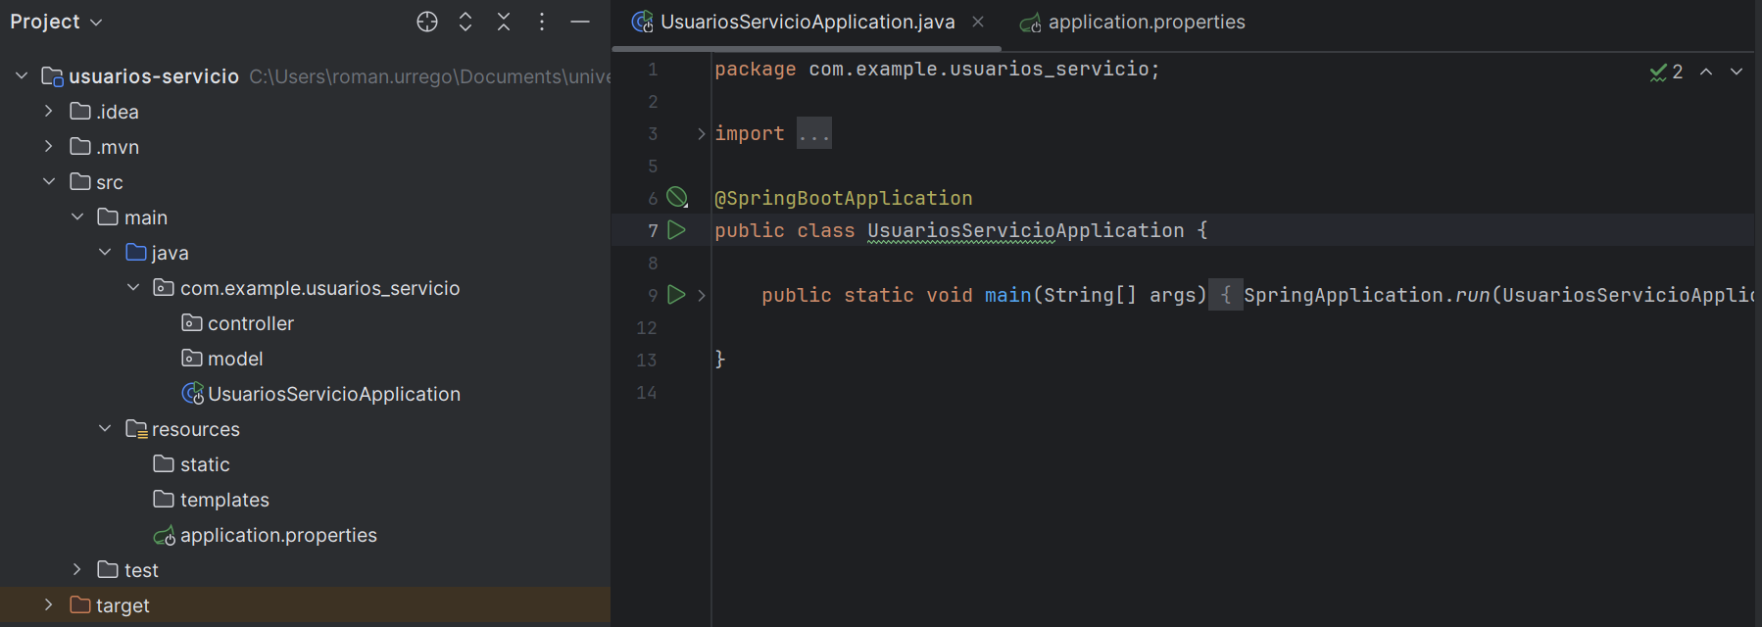**

**Creación del server Eureka   
  
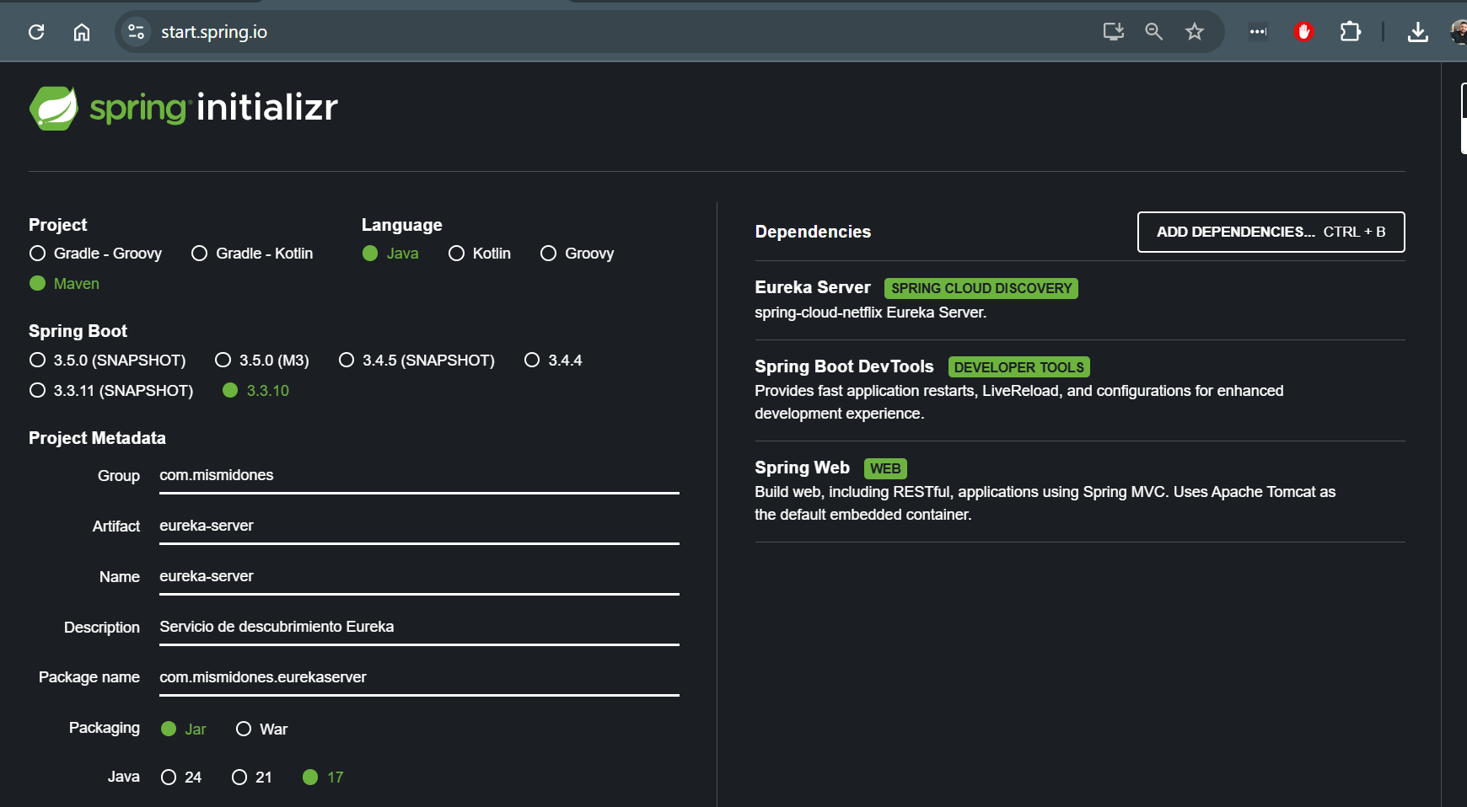  
  
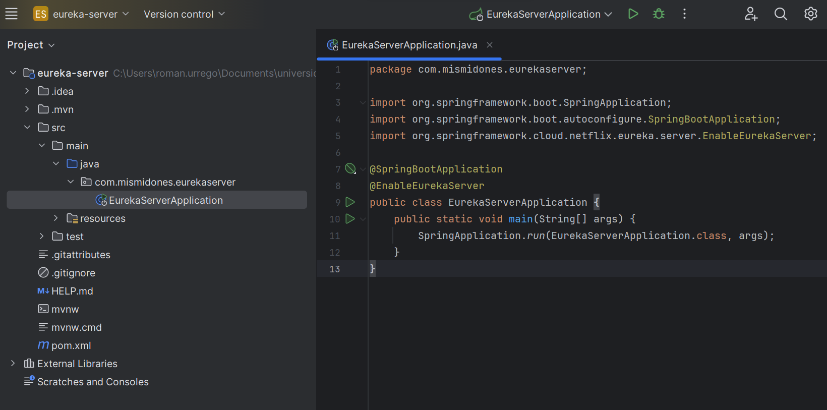  
  
**

**Ejecución   
  
**

**Comunicación de los microservicios con el Eureka Server   
  
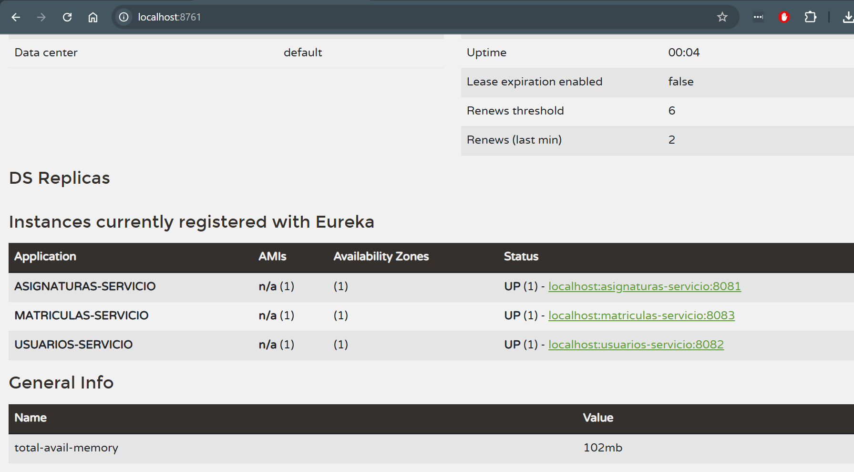  
  
  
configuracion del API-Gatewey   
  
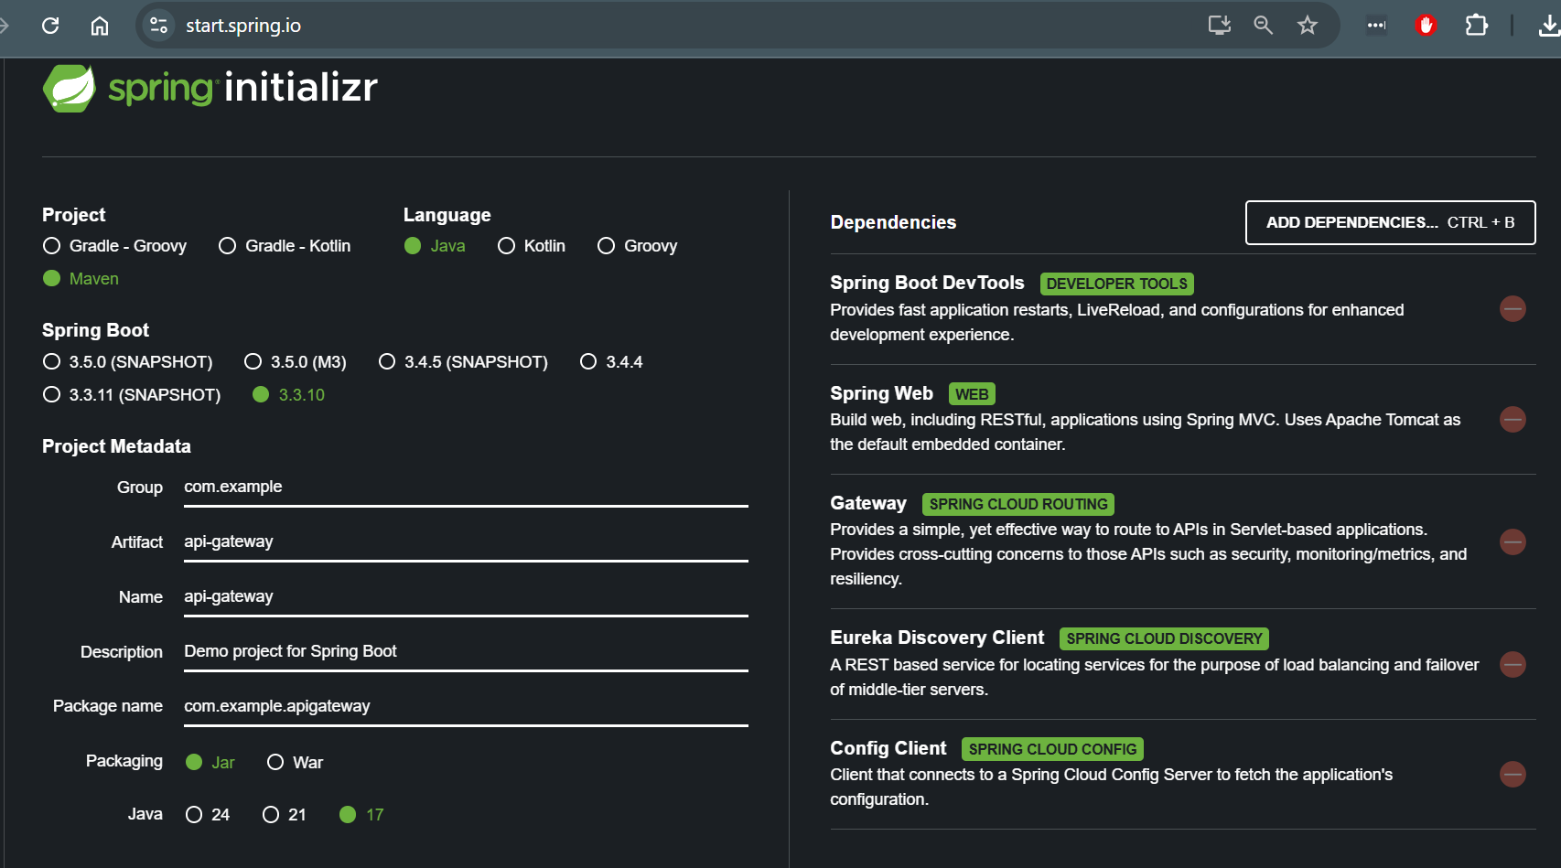  
  
Configuracion del Aplication.properties del api-gateway  
  
  
pruebas de api Gateway   
  
**

**Creación JWT para microservicio usuarios-servicio.   
  
Verificacion del archivo pom.xml  
  
  
  
Pruebas desde Postman   
  
**

Comunicación entre Microservicios  
  
**Configuracion de dependencias** **servicio Matriculas**  
  
Se habilita Feig en la clase principal   
  
Se realizan pruebas de comunicación de matrucula completa   
  
# Pruebas Unitarias e Integración

Microservicio: Usuarios-servicios

Prueba unitaria para JwtUtil  
Prueba la generación y validación de tokens JWT.  
  
Prueba unitaria para UsuarioController

Prueba la consulta de usuario

Pruebas de Integración con Spring Bot Test  
  
Estas pruebas validan el comportamiento de los endpoints REST usando MockMvc.

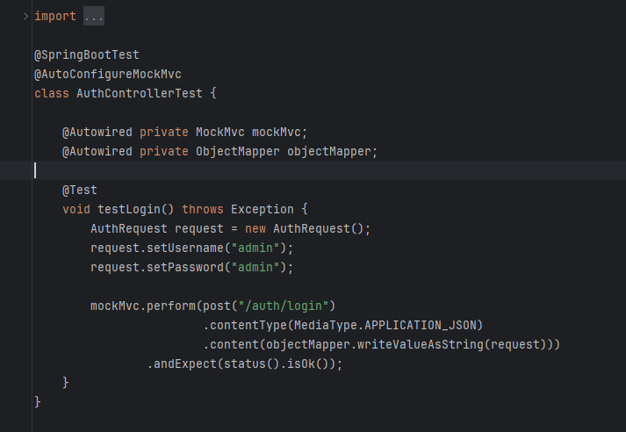

Resultado:

Se realizaron seis pruebas automatizadas con el microservicio usuarios-servicio. Todas las pruebas pasaron exitosamente sin errores ni fallos. Esto valida que los componentes clave del microservicio están funcionando correctamente de forma aislada y conjunta.

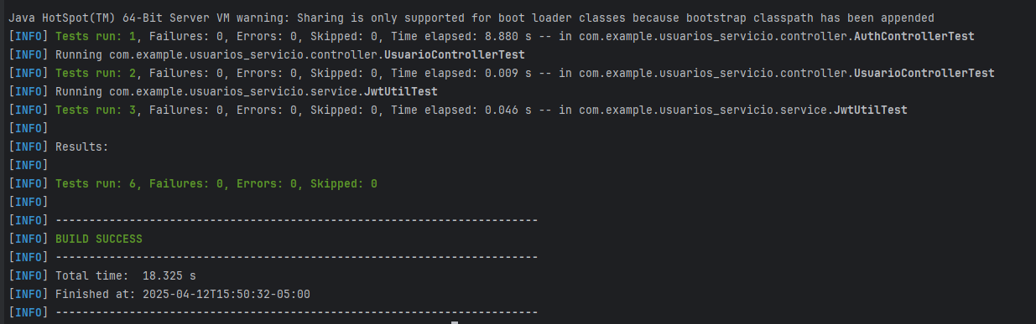

# Pruebas Unitarias e Integración

Microservicio: Matriculas-servicio

**Prueba unitaria: MatriculaResponse (DTO)**

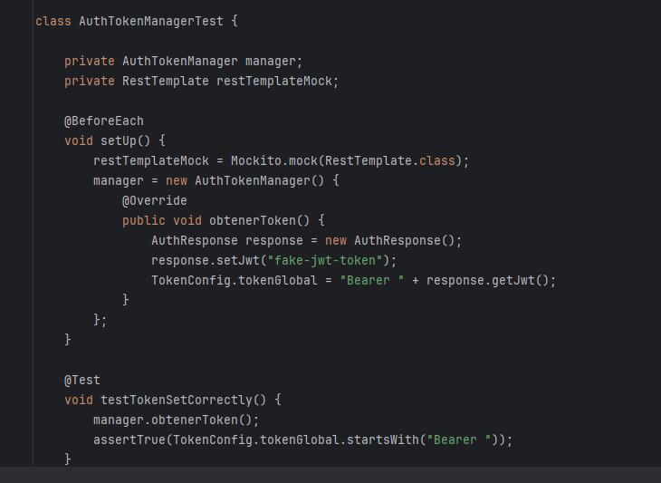

**Prueba unitaria: AuthTokenManager con Mock**

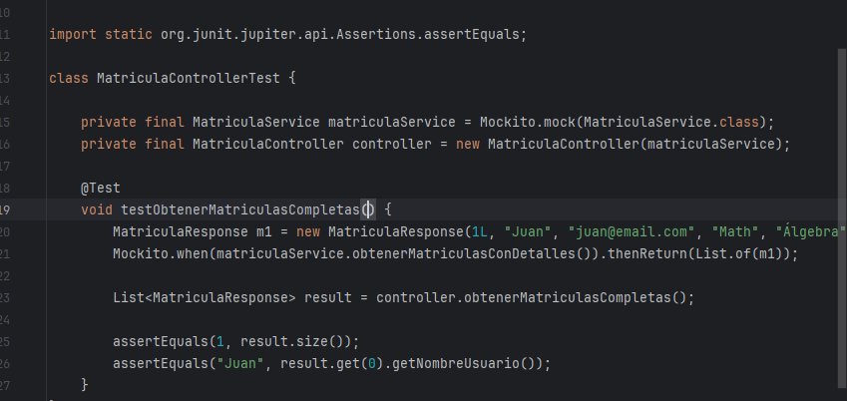

**Resultado:**

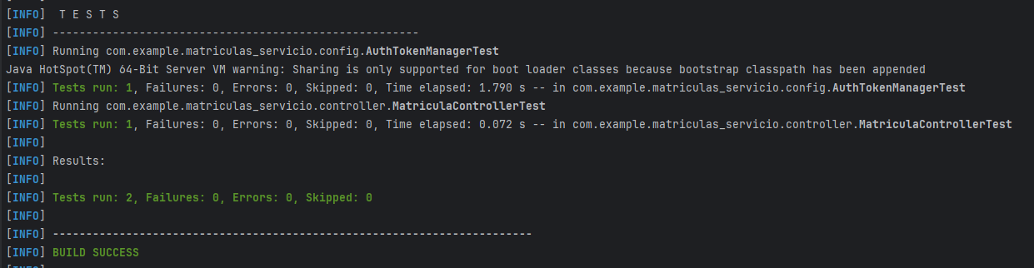

# Pruebas Unitarias e Integración

Microservicio: Asignatura-servicio

**Pruebas unitarias**

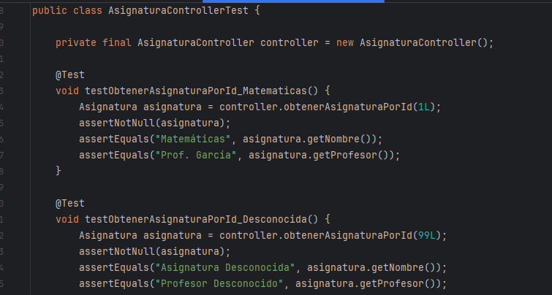

**Prueba de integración:**

**Resultado:**

